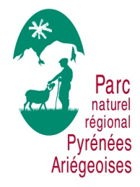
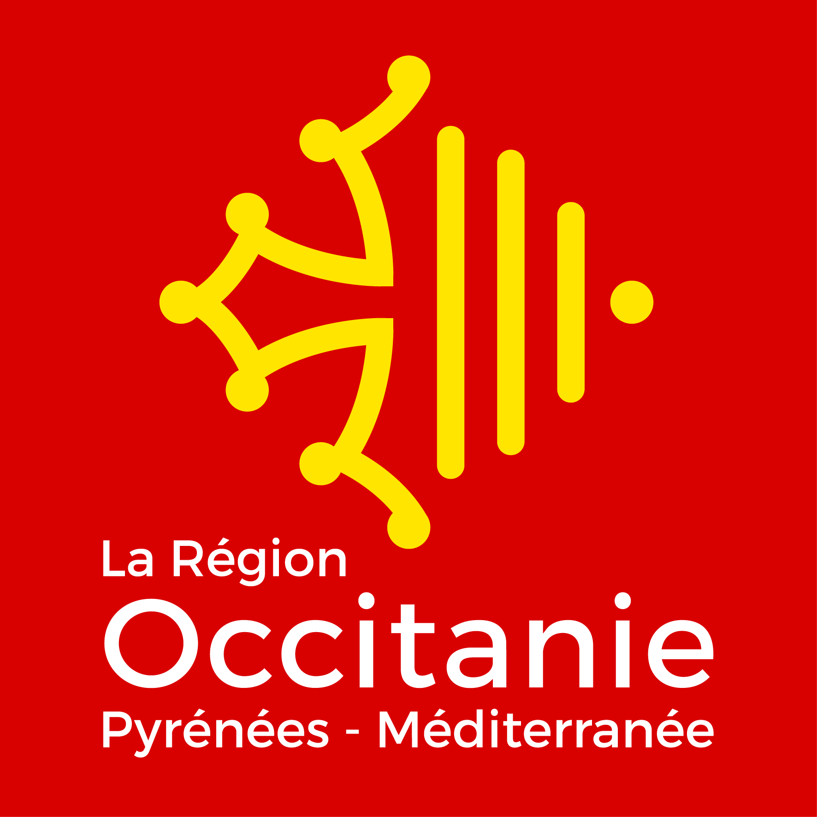
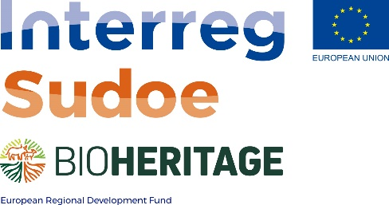

Proposition de stage au
Parc naturel régional des Pyrénées Ariégeoises

Promotion des races locales à petit effectif des Pyrénées Ariégeoises

Contexte :
Le Parc naturel régional des Pyrénées Ariégeoises a été créé en mai 2009. A 1 heure au Sud de Toulouse, il regroupe 142 communes situées en zone de montagne et de piémont. Il occupe la moitié de la surface du département de l’Ariège (2500km2) et rassemble 30% de sa population (43000 habitants).

« Un Parc naturel régional est un territoire aux patrimoines naturels, culturels et paysagers riches mais menacés, qui fait l’objet d’un projet de développement fondé sur la préservation et la valorisation de ces patrimoines. Ce projet est exprimé dans la Charte du Parc. C’est un territoire habité où l’homme est au cœur de la réussite du projet ». Pour plus de précisions sur le projet du territoire : www.parc-pyrenees-ariegeoises.fr.

Le Parc des Pyrénées Ariégeoises est en particulier le berceau de plusieurs races locales domestiques à très petit effectif : vache Casta, brebis Castillonnaise, cheval Castillonnais, chèvre des Pyrénées. Conformément aux objectifs de sa Charte (article 8.1 : « Préserver, faire connaître et valoriser les espèces et races locales »), le PNR des Pyrénées Ariégeoises accompagne les associations de promotion et développement de ces races locales.
Aussi, dans le cadre d’un projet financé par le Fond Européen Interreg « SUDOE », le PNR des Pyrénées Ariégeoises ambitionne de promouvoir ces races locales à petit effectif

Objectifs du stage :
- Contribuer à la stratégie de promotion des races locales à petit effectif du PNR des Pyrénées Ariégeoises. Renforcer leur lien au territoire et aux milieux naturels.
- Promouvoir la viabilité commerciale des produits issus des races locales.

Descriptif de la mission :
En 2020, dans le cadre du projet Interreg SUDOE « Biohéritage », le Syndicat mixte du Parc souhaite promouvoir les races locales à faible effectif de son territoire (vache Casta, brebis Castillonnaise, chèvre des Pyrénées, cheval Castillonnais). L’objectif de ce travail est de rendre ces races plus visibles aux yeux du grand public et des éleveurs, en mettant notamment en avant leur attache aux Pyrénées Ariégeoises. Il s’agit également de valoriser ces races à travers les produits issus de leur élevage (viandes, fromages, plats cuisinés, artisanat).

Dans ce cadre, le PNR des Pyrénées Ariégeoises recherche un(e) stagiaire à plein temps afin de réaliser la mission détaillée suivante :
- Créer les outils de communication permettant de valoriser les races locales des Pyrénées Ariégeoises, et mettant en avant leur lien à ce territoire
- Organiser la présence d’une délégation du Parc des Pyrénées Ariégeoises, composée d’éleveurs et de techniciens, à l’évènement « La Semana Verde » consacrée aux races locales, du 4 au 7 juin 2020, à Silleda en Galice (Espagne).
- Accompagner les démarches portées par les associations de races locales pour valoriser et commercialiser les produits issus de l’élevage de ces races (identification des produits, mobilisation de acteurs de la transformation et de la commercialisation de ces produits, création des outils de valorisation des produits).

Encadrement de la mission :
Le/la stagiaire sera encadré-e par le chargé de mission « Valorisation des produits et savoir-faire - Valeurs Parc ». Il/elle collaborera également avec les autres chargés de mission impliqués dans le projet SUDOE – Biohéritage. Il/elle travaillera en étroite collaboration avec les techniciens et éleveurs des associations de races locales impliqués dans le projet.

Durée du stage :
6 mois, à partir de mars 2020

Conditions du stage :
Siège administratif à Montels en Ariège
Permis B et véhicule indispensable.
Ordinateur personnel indispensable.
Indemnités : 30 % du SMIC net par mois, plus prise en charge des frais de déplacement selon barème de la Fonction Publique Territoriale.
Logement à la charge du stagiaire.

Profil requis :
- Etudiant-e à partir de bac + 4 en développement territorial et touristique, aménagement du territoire, agronomie, …
- Capacité d’écoute, aisance relationnelle, autonomie, sens de l’organisation, rigueur
- Capacités rédactionnelles, d’analyse et de synthèse
- Maitrise de l’outil informatique et de la pratique des réseaux sociaux
- Pratique de langue espagnole
- A l’aise dans l’utilisation des outils numériques
- Très bonne maîtrise de l’espagnol

Contact :
Julien VIAUD, chargé de mission « Valorisation des produits et savoir-faire »
Parc naturel régional des Pyrénées Ariégeoises
Pôle d’activités de la Ferme d’Icart
09240 MONTELS
Tel : 05 61 02 71 69

Envoyer CV + lettre de motivation manuscrite portant la mention « SUDOE - Biohéritage », avec photo récente, avant le lundi 6 janvier 2019.

